Łódzkie Centrum Doskonalenia Nauczycieli
i Kształcenia Praktycznego
90-142 Łódź, ul. Kopcińskiego 29
sekretariat ds. doskonalenia tel./fax 42 678 10 85 e-mail:wcdnikp@wckp.lodz.pl
dyrektor tel. 42 678 33 78, fax 42 678 07 98 www.wckp.lodz.pl

Łódź, dnia .16 czerwca 2015 r.

Komunikat nr 33

Pracowni/Ośrodka Pomiaru Dydaktycznego
rok szkolny 2014/15

Zakończyły się zmagania XII edycji konkursu Matematyczna Piramida.

W pierwszym etapie konkursu Matematyczna Piramida udział wzięło kilkuset uczniów klas drugich szkół ponadgimnazjalnych Łodzi i województwa, do drugiego etapu dotarła grupa 55, a w finale rywalizowało 18 reprezentantów
z 12 szkół: Zespołu Szkół Geodezyjno-Technicznych, Zespołu Szkół Ponadgimnazjalnych nr 10, Publicznego Liceum Ogólnokształcącego Uniwersytetu Łódzkiego, Salezjańskiego Liceum Ogólnokształcącego, Liceum Ogólnokształcącego w Poddębicach oraz liceów: I; XII, XIII, XX, XXI, XXV
i XXXI .

Komisja Konkursowa podsumowała wyniki i postanowiła przyznać tytuły:
- finalisty – 10 uczestnikom;
- laureata nagrody III⁰ – 5 uczestnikom;
- laureata nagrody II⁰ – 2 uczestnikom;
- laureata nagrody I⁰ – 1 uczestnikowi.

Laureatem nagrody I⁰ został Krzysztof Sroga – uczeń Salezjańskiego LO.
Laureatami nagrody II⁰ zostali: Karol Orłowski – uczeń Publicznego LO Uniwersytetu Łódzkiego oraz Sebastian Trzeciak – uczeń I LO w Łodzi.
Gala finałowa odbyła się 11 czerwca 2015 r. w gmachu XXV LO w Łodzi. Wykład inauguracyjny wygłosił dr inż. Jakub Szczepaniak z Centrum Kształcenia Matematyki i Fizyki Politechniki Łódzkiej. Wręczono dyplomy
i podziękowania opiekunom i nauczycielom zaangażowanym w przebieg Konkursu, wysłuchano prezentacji uczennicy wyróżnionej w drugiej części Konkursu oraz wręczono nagrody książkowe i dyplomy wszystkim finalistom.
Laureaci nagrody I⁰ oraz II⁰ oraz najlepsza uczennica z technikum otrzymali nagrody rzeczowe - tablety. Zakup nagród był możliwy dzięki wsparciu finansowemu Fundacji mBanku.
Po raz pierwszy zwycięzca Matematycznej Piramidy otrzymał pamiątkową statuetkę z logo Konkursu.
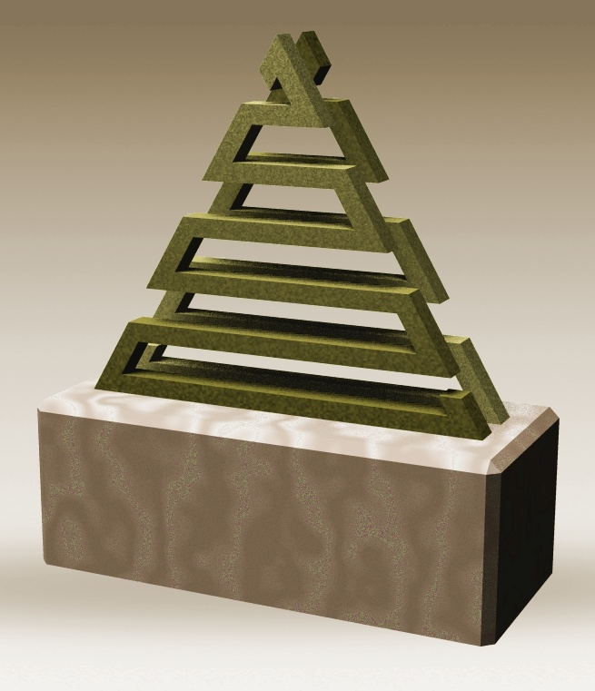 Koordynator Konkursu
Jacek Człapiński

Opracował(a):

J. Człapiński
....................................................
pieczątka i podpis Dyrektora

